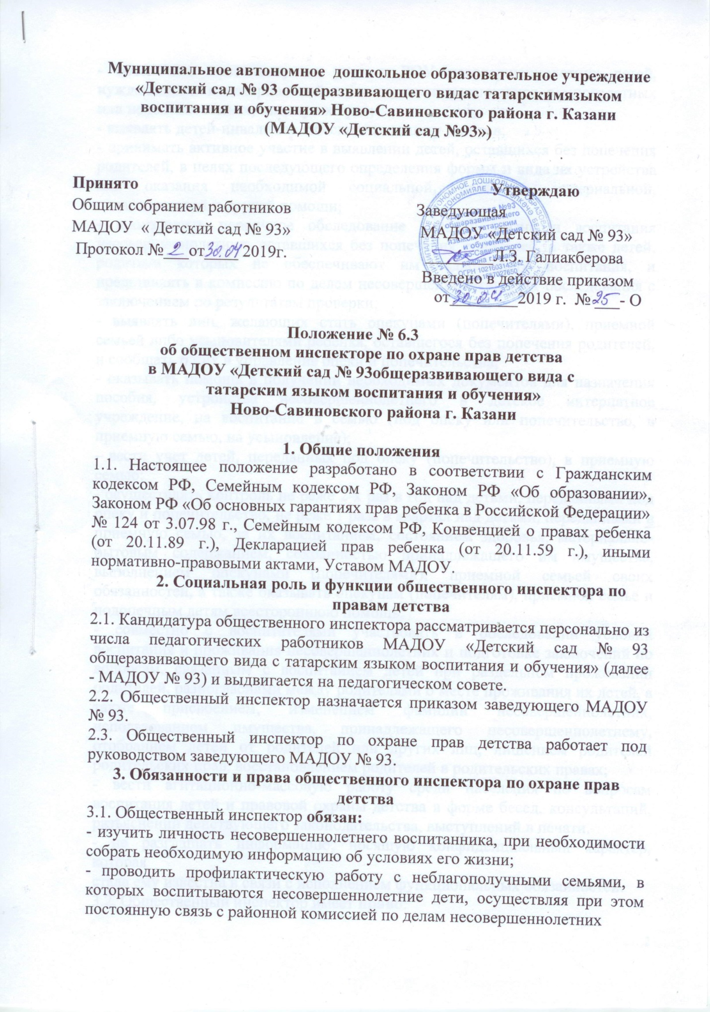

- обеспечить постановку на учет в ДОУ несовершеннолетних детей, нуждающихся в материальной помощи, воспитывающихся в многодетных или неполных семьях, защиту их прав;
- выявлять детей-инвалидов, обеспечить защиту их прав;
- принимать активное участие в выявлении детей, оставшихся без попечения родителей, в целях последующего определения формы и вида их устройства или оказания необходимой социальной, правовой, материальной, педагогической и другой помощи;
- производить первичное обследование условий жизни и воспитания несовершеннолетних, оставшихся без попечения родителей, а также детей, родители которых не обеспечивают им надлежащего воспитания, и представлять в комиссию по делам несовершеннолетних акт обследования с заключением по результатам проверки;
- выявлять лиц, желающих стать опекунами (попечителями), приемной семьей либо усыновителями ребенка, оставшегося без попечения родителей, и сообщать о них в управление опеки и попечительства;
- оказывать помощь в получении необходимых документов для назначения пособия, устройства несовершеннолетнего в детское интернатное учреждение, на воспитание в семью (под опеку или попечительство, в приемную семью, на усыновление);
- вести учет детей, переданных под опеку (попечительство), в приемную семью;
- осуществлять контроль не реже 2-х раз в год над детьми, переданными под опеку и попечительство, не реже 1 раза в квартал над детьми, переданными в приемную семью, за их воспитанием, состоянием здоровья, материально-бытовым содержанием, сохранностью принадлежащего им имущества, выполнением опекунами (попечителями), приемной семьей своих обязанностей, а также оказывать опекунам (попечителям), приемной семье и подопечным детям всестороннюю помощь;
- совместно с воспитателями участвовать в обследовании условий воспитания и проживания несовершеннолетних и подготовке заключений по вопросам, связанным с воспитанием детей при раздельном проживании родителей, разногласиями между родителями о месте проживания их детей, а также присвоением, изменением фамилии несовершеннолетних, использованием имущества, принадлежащего несовершеннолетнему, отобранием детей от родителей или других лиц, лишением родителей родительских прав, восстановлением родителей в родительских правах;
- вести агитационно-массовую работу среди населения по вопросам воспитания детей и правовой охраны детства в форме бесед, консультаций, разъяснений действующего законодательства, выступлений в печати.
- не разглашать информацию, носящую конфиденциальный характер, которая
стала ему известна в связи с исполнением функциональных обязанностей.
3.2. Общественный инспектор имеет право:
- обращаться в общественные, государственные и муниципальные органы по вопросам защиты прав и интересов детей, разрешения социальных и личных проблем семьи;
- собирать необходимую информацию от родителей, педагогов, проводить проверки по ней;
- посещать семьи и проводить опрос родителей, других граждан по вопросам, связанным с воспитанием и защитой прав несовершеннолетних;
- устанавливать связь с организациями, учреждениями, где ранее работали родители или работают опекуны (попечители) детей, оставшихся без попечения родителей, с целью получения средств на оказание материальной или другой помощи этим детям.
4. Планирование и учет работы общественного инспектора по охране прав детства
4.1.Общественный инспектор МАДОУ № 93 работает по плану, составленному на календарный год и согласованному с заведующей МАДОУ № 93.
5. Документация, которую должен иметь общественный инспектор по охране прав детства
1. Положение об общественном инспекторе по охране прав детей.
2. План работы на год.
3. Список опекунских, приемных семей
4. Список детей – инвалидов
5. Список многодетных семей.
6. Список неполных семей
7. Список неблагополучных семей (Ф.И.О., причина постановки, адрес проживания)
8. Акты жилищно-бытовых условий несовершеннолетних (при необходимости)
9. Копии исходящей документации по вопросам охраны прав детства (информации, отчеты)
10. Отчеты о работе общественного инспектора на заседании педагогического оформляются протоколом заседания педагогического совета
6.Заключительные положения
6.1. Срок действия Положения до замены новым.
6.2. МАДОУ №93 обеспечивает доступность и открытость информации путем размещения настоящего Положения на официальном сайте детского сада в сети интернет edu.tatar.ru.


